令和 ６ 年度
戸塚区福祉保健センター
事業概要

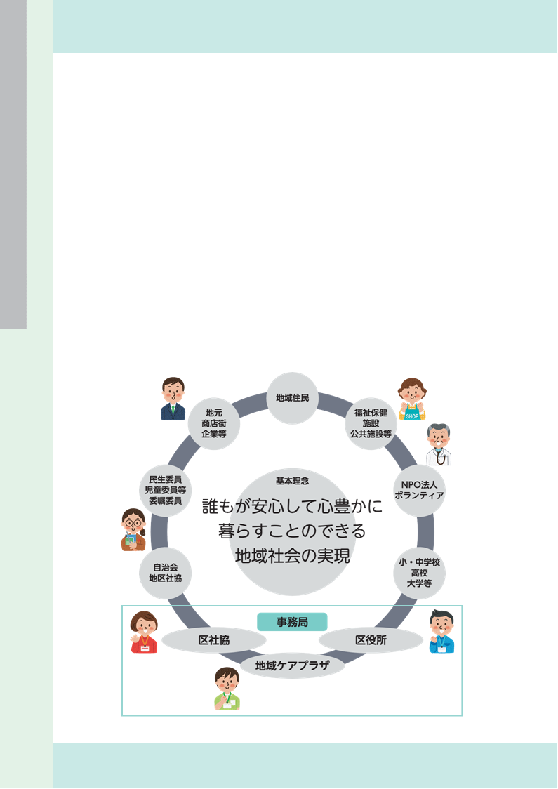

とつかハートプラン
マスコット「こころん」
令和７年９月 発行
戸塚区福祉保健センター

第１章 福祉保健センターの概要 ……………………………………………１
目次

第２章 福祉保健課 …………………………………………………４
１ 運営企画係 …………………………………………………４
（１）民生委員・児童委員
（２）小規模災害援護事業
（３）災害時医療のぼり旗掲出訓練
２ 事業企画担当 ……………………………………………６
（１）とつかハートプラン（戸塚区地域福祉保健計画）の推進
（２）横浜市戸塚区福祉保健活動拠点（フレンズ戸塚）業務の指定管理
（３）地域ケアプラザ業務の指定管理及び委託
（４）血液対策
（５）看護・福祉学生等実習の受け入れ
（６）福祉保健センター業務の集計（健康教育等）
３ 健康づくり係 ……………………………………………10
（１）健康教育
（２）保健活動推進員
（３）感染症対策
（４）栄養改善健康増進関係
（５）エックス線検査（直接撮影）
（６）原爆被爆者援護
（７）とつか健康パワーアップ事業

第３章 生活衛生課 ……………………………………………………………19
１ 食品衛生係 …………………………………………………19
（１）食品衛生
（２）医務・薬務
２ 環境衛生係 …………………………………………………24
（１）環境衛生関係営業施設の監視指導業務
（２）建築物衛生対策業務
（３）受水槽等衛生対策業務
（４）感染症対策業務
（５）居住衛生関係業務
（６）狂犬病予防及び動物保護管理関係

第４章 高齢・障害支援課 ……………………………………………………28
１ 高齢・障害係 …………………………………………………28
（１）窓口
（２）敬老特別乗車証交付
（３）特別乗車券等発行
（４）地域ネットワーク見守り事業「みまもりネット」
（５）災害時要援護者支援事業
（６）敬老月間事業
（７）老人クラブ活動支援
２ 高齢者支援担当 ……………………………………………30
（１）地域包括ケアシステムの構築推進
（２）高齢者在宅サービス
（３）訪問指導事業
（４）中途障害者支援事業
（５）介護予防事業
（６）認知症高齢者支援事業
（７）在宅高齢者虐待防止事業
（８）権利擁護事業
（９）高齢者施設サービス
（10）地域包括支援センターへの支援
（11）在宅医療・介護連携の推進
（12）生活支援体制整備事業
（13）介護予防生活支援・サービス事業
３ 介護保険担当 ………………………………………………40
（１）介護保険
４ 障害者支援担当 ………………………………………………41
（１）障害者総合支援法
（２）身体・知的障害者福祉
（３）精神保健福祉
（４）指定難病患者支援

第５章 こども家庭支援課 ……………………………………………………47
１ こども家庭係、こども家庭支援担当 ………………………47
（１）母子の健康づくり
（２）子育ての仲間づくり・相談
（３）子育て支援に関する給付金等
（４）障害児支援
（５）児童虐待防止
（６）生活支援
（７）保育サービス関連事業

第６章 生活支援課 ……………………………………………………………56
１ 事務係 …………………………………………………………56
２ 生活支援係 ……………………………………………………56
（１）生活保護制度
（２）生活困窮者自立支援制度
（３）寄り添い型学習支援事業
（４）ひきこもり等の困難を抱える若者の専門相談

第７章 保険年金課 ……………………………………………………………59
１ 国民年金係 ……………………………………………………59
（１）国民年金の種類と内容
（２）国民年金の給付
２ 保険係 ………………………………………………………61
（１）国民健康保険
（２）介護保険
（３）後期高齢者医療
（４）医療費助成対象者数

参考 ………………………………………………………………………………62

表紙：とつかハートプラン（戸塚区地域福祉保健計画）の推進体制のイメージ図。
令和２年度から令和３年度にかけて第４期とつかハートプランの策定が行われました。

